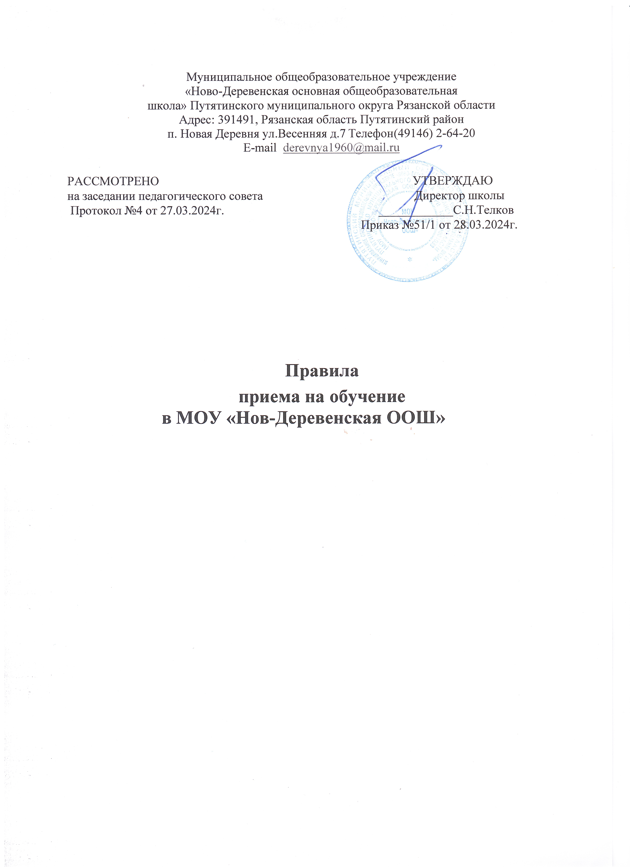

# 1.Общие положения

* 1. Настоящие Правила приема на обучение в МОУ «Ново-Деревенская ООШ» (далее — правила) разработаны в соответствии с:
* Конституцией Российской Федерации;
* Федеральным законом от 29.12.2012 № 273-ФЗ «Об образовании в Российской Федерации» (с изменениями и дополнениями);
* Федеральным законом от 27.05.98 № 76-ФЗ «О статусе военнослужащих»;
* Федеральным законом от 27.07.2006 № 152-ФЗ «О персональных данных»;
* Федеральным законом от 07.02.2011 № 3-ФЗ «О полиции»;
* Федеральным законом от 30.12.2012 № 283-ФЗ «О социальных гарантиях сотрудникам некоторых федеральных органов исполнительной власти и внесении изменений в отдельные законодательные акты Российской Федерации»;
* Федеральным законом от 02.05.2006 № 59-ФЗ «О порядке рассмотрения обращений граждан Российской Федерации»;
* Приказом Министерства просвещения Российской Федерации от 02.09.2020 № 458 «Об утверждении Порядка приема на обучение по образовательным программам начального общего, основного общего и среднего общего образования» (с изменениями);
* Уставом МОУ «Ново-Деревенская ООШ» (далее – школа).
  1. Правила регламентируют прием граждан РФ (далее — ребенок, дети) в школу на обучение по образовательным программам начального общего, основного общего и среднего общего образования (далее — основные общеобразовательные программы).
  2. Прием иностранных граждан и лиц без гражданства, в том числе из числа соотечественников за рубежом, беженцев и вынужденных переселенцев, на обучение за счет средств бюджетных ассигнований осуществляется в соответствии с международными договорами РФ, законодательством РФ и настоящими правилами.
  3. Школа обеспечивает прием на обучение по основным общеобразовательным программам детей, имеющих право на получение общего образования соответствующего уровня и зарегистрированных на закрепленной за школой территории (далее – закрепленная территория) по заявлению заявителя.
  4. Заявителями являются граждане Российской Федерации, постоянно проживающие на территории Российской Федерации, а также временно проживающие в Российской Федерации иностранные граждане и лица без гражданства, в том числе являющиеся родителями или законными представителями (опекунами, приемными родителями) несовершеннолетних граждан.

Представлять интересы заявителя вправе доверенное лицо, действующее на основании доверенности либо договора, оформленных в соответствии с действующим законодательством, подтверждающих наличие у представителя прав действовать от имени заявителя и определяющих условия и границы реализации права представителя на получение услуги по зачислению в образовательную организацию.

1.4. Прием на обучение осуществляется по заявлению родителей (законных представителей) несовершеннолетних граждан при предъявлении оригинала документа, удостоверяющего личность родителя (законного представителя) несовершеннолетнего гражданина, либо оригинала документа, удостоверяющего личность иностранного гражданина и лица без гражданства в Российской Федерации в соответствии со статьей 10 Федерального закона от 25.07.2002 г. № 115-ФЗ «О правовом положении иностранных граждан в Российской Федерации».

Порядок подачи заявления устанавливается Порядком предоставления услуги

«Зачисление в образовательные учреждения». Форма заявления размещается Школой на информационном стенде в общеобразовательной организации и на ее официальном сайте в сети Интернет.

1.6. Основанием для отказа в приеме заявления в образовательной организации является обращение лица, не относящегося к категории заявителей.

# Организация приема на обучение

* 1. Прием заявлений в первый класс родителей (законных представителей) детей, зарегистрированных на закрепленной территории, а также имеющих право на первоочередной и преимущественный приём, начинается в 9:00 часов 1 апреля и завершается 30 июня текущего года.
  2. Прием заявлений в первый класс родителей (законных представителей) детей, не зарегистрированных на закрепленной территории, начинается с 6 июля текущего года до момента заполнения свободных мест для приема, но не позднее 5 сентября текущего года.

В случаях, если школа закончила прием всех детей, указанных в пункте 2.1. настоящих Правил, прием впервый класс детей, не зарегистрированных на закрепленной территории, может быть начат ранее 6 июля текущего года.

* 1. Прием заявлений на зачисление на обучение по основным общеобразовательным программам ведется в течение учебного года при наличии свободных мест.
  2. С целью проведения организованного приема в первые классы администрация МОУ

«Ново-Деревенская ООШ»:

* назначает должностных лиц, ответственных за прием заявлений и документов родителей (законных представителей), в срок не позднее, чем за месяц до начала приема в первые классы;
* размещает на информационном стенде в общеобразовательной организации, на официальном сайте учреждения в сети Интернет не позднее 10 календарных дней с момента издания распорядительный акт администрации муниципалитета о закрепленной территории;
* размещает на информационном стенде в общеобразовательной организации, на официальном сайте учреждения в сети Интернет, а также в федеральной государственной информационной системе «Единый портал государственных и муниципальных услуг (функций) (далее - ЕПГУ) информацию о количестве мест в первых классах;
* утверждает график приема документов в ОУ;
* размещает на информационном стенде в общеобразовательной организации, на официальном сайте учреждения в сети Интернет, ЕПГУ не позднее 5 июля текущего года информацию о наличии свободных мест для приема детей, не проживающих на закрепленной территории.

Приказ общеобразовательной организации о назначении должностных лиц, ответственных за прием заявлений и документов родителей (законных представителей), контактные телефоны ответственных лиц в ОУ за прием в первый класс, образец заявления о приеме, список необходимых документов для приема в ОУ, график приема заявлений и документов размещаются на информационном стенде, на официальном сайте МОУ «Ново-Деревенская ООШ» в сети Интернет.

* 1. Родители (законные представители) несовершеннолетних вправе выбирать до завершения получения ребенком основного общего образования с учетом мнения ребенка и рекомендаций психолого-медико-педагогической комиссии (при их наличии) формы получения образования и формы обучения, язык (языки) образования, факультативные и элективные учебные предметы, курсы, дисциплины (модули) из перечня, предлагаемого школой.

# Прием на обучение по основным общеобразовательным программам

* 1. Прием детей на обучение по основным общеобразовательным программам осуществляется без вступительных испытаний (процедур отбора).
  2. В приеме на обучение по основным общеобразовательным программам может быть отказано только при отсутствии свободных мест. Родители (законные представители) ребенка для решения вопроса о его устройстве в другую общеобразовательную организацию обращаются непосредственно в отдел образования администрации Путятинского муниципального округа.
  3. Для обучения по программам начального общего образования в первый класс принимаются дети, которые к началу обучения достигнут возраста шесть лет и шесть месяцев при отсутствии противопоказаний по состоянию здоровья, но не позже достижения ими возраста восьми лет.

По заявлению родителей (законных представителей) детей учредитель вправе разрешить прием детей на обучение по образовательным программам начального общего образования в более раннем или более позднем возрасте.

* 1. При зачислении детей в школу соблюдается внеочередной, первоочередной и преимущественный порядок.

**Во внеочередном порядке** предоставляются места детям военнослужащих и детям граждан, пребывавших в добровольческих формированиях, погибших (умерших) при выполнении задач в специальной военной операции либо позднее указанного периода, но вследствие увечья (ранения, травмы, контузии) или заболевания, полученных при выполнении задач в ходе проведения специальной военной операции, **по месту жительства их семей.**

**В первоочередном порядке** предоставляются места в государственных и муниципальных общеобразовательных организациях детям, указанным в абзаце втором части 6 статьи 19 Федерального закона от 27.05.1998 г. № 76-ФЗ «О статусе военнослужащих», **по месту жительства их семей**.

Детям военнослужащих и детям граждан, пребывающих в добровольческих формированиях, предоставляются места в общеобразовательных организациях в первоочередном порядке по месту жительства их семей.

В первоочередном порядке также предоставляются места в общеобразовательных организациях **по месту жительства** независимо от формы собственности детям, указанным в части 6 статьи 46 Федерального закона от 07.02.2011 г. № 3-ФЗ «О полиции», детям сотрудников органов внутренних дел, не являющихся сотрудниками полиции, и детям, указанным в части 14 статьи 3 Федерального закона от 30.12.2012 г. № 283-ФЗ «О социальных гарантиях сотрудникам некоторых федеральных органов исполнительной власти и внесении изменений в законодательные акты Российской Федерации».

**Право преимущественного приёма** на обучение по образовательным программам в ОУ имеют дети, а также дети, усыновленные (удочеренные) или находящиеся под опекой или попечительством в семье, включая приемную, в которых обучаются их полнородные и не полнородные брат и (или) сестра, а также усыновленные (удочеренные) или находящиеся под опекой или попечительством в семье, включая приемную.

* 1. Прием детей с ограниченными возможностями здоровья на обучение по адаптированным образовательным программам осуществляется с согласия родителей (законных представителей) на основании рекомендаций психолого-медико-педагогической комиссии.
  2. Поступающие с ограниченными возможностями здоровья, достигшие возраста восемнадцати лет, принимаются на обучение по адаптированной образовательной программе только с согласия самих поступающих.
  3. Количество первых классов, комплектуемых в школе на начало учебного года, определяется в зависимости от условий, созданных для осуществления образовательной деятельности, с учетом санитарных норм. (Информация размещается на информационном стенде и официальном сайте школы не позднее 10 календарных дней с момента издания органом местного самоуправления распорядительного акта о закреплении территорий, не позднее 5 июля текущего года о наличии свободных мест в первых классах для приема детей, не проживающих на закрепленной территории).
  4. Прием на обучение по основным общеобразовательным программам осуществляется на свободные места в течение всего года в порядке перевода из другой общеобразовательной организации.

3.9 Подача заявлений в первые-девятые классы МОУ «Ново-Деревенская ООШ» на текущий учебный год осуществляется в течение всего года. Форма заявления утверждается директором школы. Образец заявления о приеме на обучение размещается на информационном стенде и официальном сайте школы в сети Интернет.

# Порядок зачисления на обучение по основным общеобразовательным программам

* 1. Прием на обучение осуществляется по заявлению совершеннолетних граждан или родителей (законных представителей) несовершеннолетних при предъявлении оригинала документа, удостоверяющего личность совершеннолетнего гражданина или родителей (законных представителей) несовершеннолетнего, либо оригинала документа, удостоверяющего личность иностранного гражданина или лица без гражданства РФ в соответствии с законодательством (ст. 10 Федерального закона от 25.07.2002 № 115-ФЗ «О правовом положении иностранных граждан в Российской Федерации»).
  2. Заявители имеют право подать заявление и документы для приема на обучение одним из следующих способов:
* лично в общеобразовательную организацию;
* в электронной форме посредством ЕПГУ;
* почтовым отправлением заказным письмом с уведомлением о вручении.

В случае подачи заявления и представления копий документов через ЕПГУ школа осуществляет проверку достоверности сведений, указанных в заявлении о приеме на обучение, и соответствия действительности поданных электронных образов документов. При проведении указанной проверки школа вправе обращаться к соответствующим государственным информационным системам, в государственные органы и организации.

Информация о результатах рассмотрения заявления о приеме на обучение направляется на указанный в заявлении о приеме адрес (почтовый и (или) электронный) и в личный кабинет ЕПГУ (для этого необходимо своевременно осуществлять изменение статусов заявлений ответственными за прием заявлений в электронном виде общеобразовательных организаций в личных кабинетах АИС «Барс. Web-Образование. Электронная школа»).

* 1. При приеме заявлений через ЕПГУ ответственное лицо за прием заявлений в электронном виде:
* проверяет наличие заявлений, поступивших с ЕПГУ, не реже одного раза в рабочий день;
* изучает поступившие заявления.
  1. При приеме заявления непосредственно в общеобразовательном учреждении, ответственный за прием заявлений в электронном виде в присутствии родителей осуществляет регистрацию заявления в день обращения путем занесения сведений в электронный реестр заявлений.
  2. Ответственное лицо обязано ознакомить родителей (законных представителей) несовершеннолетних граждан с уставом, лицензией на осуществление образовательной

деятельности, свидетельством о государственной аккредитации, образовательными программами и другими документами, регламентирующими организацию и осуществление образовательной деятельности, права и обязанности обучающихся. Факт ознакомления родителей (законных представителей) несовершеннолетних граждан с лицензией на осуществление образовательной деятельности, со свидетельством о государственной аккредитации общеобразовательной организации, с уставом общеобразовательной организации фиксируется в заявлении о приеме и заверяется личной подписью родителей (законных представителей) несовершеннолетних граждан. Подписью родителей (законных представителей) несовершеннолетних граждан фиксируется также согласие на обработку их персональных данных и персональных данных ребенка в порядке, установленном законодательством Российской Федерации.

* 1. Для приема в первый класс родитель(и) (законный(ые) представитель(и)) ребенка предъявляют:
* копию документа, удостоверяющего личность родителя (законного представителя) ребенка;
* копию свидетельства о рождении ребенка или документа, подтверждающего родство заявителя;
* копию свидетельства о рождении полнородных и брата и (или) сестры (в случае использования права преимущественного приема на обучение в ОУ, в котором обучаются его полнородные и не полнородные брат и (или) сестра. Наличие братьев и (или) сестер, обучающихся в ОУ, проверяет ответственный за прием заявлений в автоматизированной АИС «Барс. Образование – Электронная школа»);
* копию документа, подтверждающего установление опеки или попечительства (при необходимости);
* копию документа о регистрации ребенка по месту жительства или по месту пребывания на закрепленной территории или справку о приеме документов для оформления регистрации по месту жительства (в случае приема на обучение ребенка, проживающего на закрепленной территории);
* справку с места работы родителя или законного представителя, если ребенок претендует на первоочередной прием;
* копию заключения ПМПК (при наличии).

При личном обращении заявитель обязан вместо копий предъявить оригиналы вышеуказанных документов.

* 1. Родители (законные представители) детей, являющихся иностранными гражданами или лицами без гражданства, дополнительно предъявляют:
* документ, подтверждающий родство заявителя (или законность представления прав ребенка);
* документ, подтверждающий право заявителя на пребывание в Российской Федерации.

Иностранные граждане и лица без гражданства все документы представляют на русском языке или вместе с заверенным в установленном порядке переводом на русский язык.

* 1. Родители (законные представители) имеют право по своему усмотрению представлять другие документы.
  2. Должностное лицо, ответственное за прием заявлений и документов, в случае необходимости копирует представленные документы, заверяет копии, после чего оригиналы документов возвращает родителю (законному представителю) несовершеннолетнего. Копии представленных при приеме документов хранятся в общеобразовательной организации на время обучения гражданина.
  3. Должностным лицам запрещено требовать от заявителя представления документов и информации или осуществления действий, представление или осуществление которых не предусмотрено нормативными правовыми актами.
  4. Факт приема заявления о приеме на обучение и перечень документов должностное лицо образовательной организации регистрирует в журнале приема заявлений.

При подаче заявления о приеме на обучение через операторов почтовой связи общего пользования или лично в общеобразовательную организацию заявителю выдается уведомление о приеме документов, заверенное подписью исполнителя и печатью образовательной организации.

* 1. Зачисление детей, зарегистрированных на закрепленной за школой территории, в первый класс на следующий учебный год оформляется распорядительным актом образовательной организации **в течение 3-х рабочих дней** после завершения приёма всех заявлений и документов, **т. е. после 30 июня текущего года**.

Зачисление детей, не зарегистрированных на закрепленной за школой территории, в первый класс на следующий учебный год оформляется распорядительным актом образовательной организации **в течение 5-ти рабочих дней текущего года** после приёма заявления и документов.

* 1. На информационном стенде и официальном сайте школы в сети Интернет размещается информация об итогах приема не позднее следующего дня, когда был издан приказ о зачислении. Информация о результатах рассмотрения заявления о приеме на обучение направляется на указанный в заявлении о приеме адрес (почтовый (или) электронный) и в личный кабинет ЕПГУ (при условии своевременного изменения статусов заявлений ответственными за прием заявлений в электронном виде общеобразовательных организаций в личных кабинетах АИС «Барс.Web-Образование. Электронная школа»).
  2. Прием на обучение в порядке перевода из другой организации осуществляется по личному заявлению совершеннолетнего поступающего или родителей (законных представителей) несовершеннолетнего о зачислении в школу в порядке перевода из другой организации при предъявлении оригинала документа, удостоверяющего личность совершеннолетнего поступающего или родителя (законного представителя) несовершеннолетнего.
  3. Для зачисления в порядке перевода из другой организации совершеннолетние поступающие или родители (законные представители) несовершеннолетних дополнительно предъявляют:
* личное дело обучающегося;
* документы, содержащие информацию об успеваемости в текущем учебном году (справку об обучении), заверенные печатью другой организации и подписью ее руководителя (уполномоченного им лица).

При приеме заявления о зачислении в порядке перевода из другой организации заведующий канцелярией проверяет предоставленное личное дело на наличие в нем документов, требуемых при зачислении.

* 1. Общеобразовательная организация обязана ознакомить родителей (законных представителей) несовершеннолетних граждан с уставом, лицензией на осуществление образовательной деятельности, свидетельством о государственной аккредитации, образовательными программами и другими документами, регламентирующими организацию иосуществление образовательной деятельности, права и обязанности обучающихся.
  2. Факт ознакомления совершеннолетних поступающих или родителей (законных представителей) несовершеннолетних граждан с документами, указанными в пункте 4.17, фиксируется в заявлении и заверяется личной подписью совершеннолетнего поступающего или родителей (законных представителей) несовершеннолетних граждан.

Подписью родителей (законных представителей) несовершеннолетних граждан фиксируется также согласие на обработку их персональных данных и персональных данных ребенка в порядке, установленном законодательством Российской Федерации.

* 1. При приеме на обучение по имеющим государственную аккредитацию основным образовательным программам начального общего и основного общего образования выбор языка образования, изучаемого родного языка из числа языков народов РФ, в том числе русского языка как родного языка, фиксируется в заявлениях родителей (законных представителей).
  2. На каждого ребенка или поступающего, принятого в школу, за исключением зачисленных в порядке перевода из другой организации, формируется личное дело, в котором хранятся заявление о приеме на обучение и все представленные родителем(ями) (законным(ыми) представителем(ями)) ребенка или поступающим документы (копии документов).